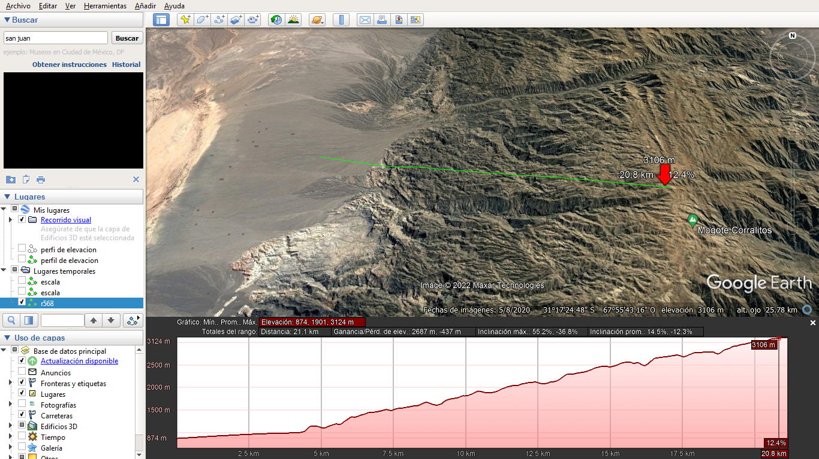

Cierra pie de palo
Altura maxima 3124 m
Altura minima -874 m
Ubicación Provincia SAN JUAN
Inclinacion maxima 56.2%
Inclinacion minima -36.6%
Inclinacion promedio 14.5% -12.3%

Integrantes: Dylan santander, German sanchez, Dante ormeño

